**ĐÀ LẠT – MÙA THU QUYẾN RŨ**

**Hành trình khám phá Pongour – Ma – Phong - Linh**

**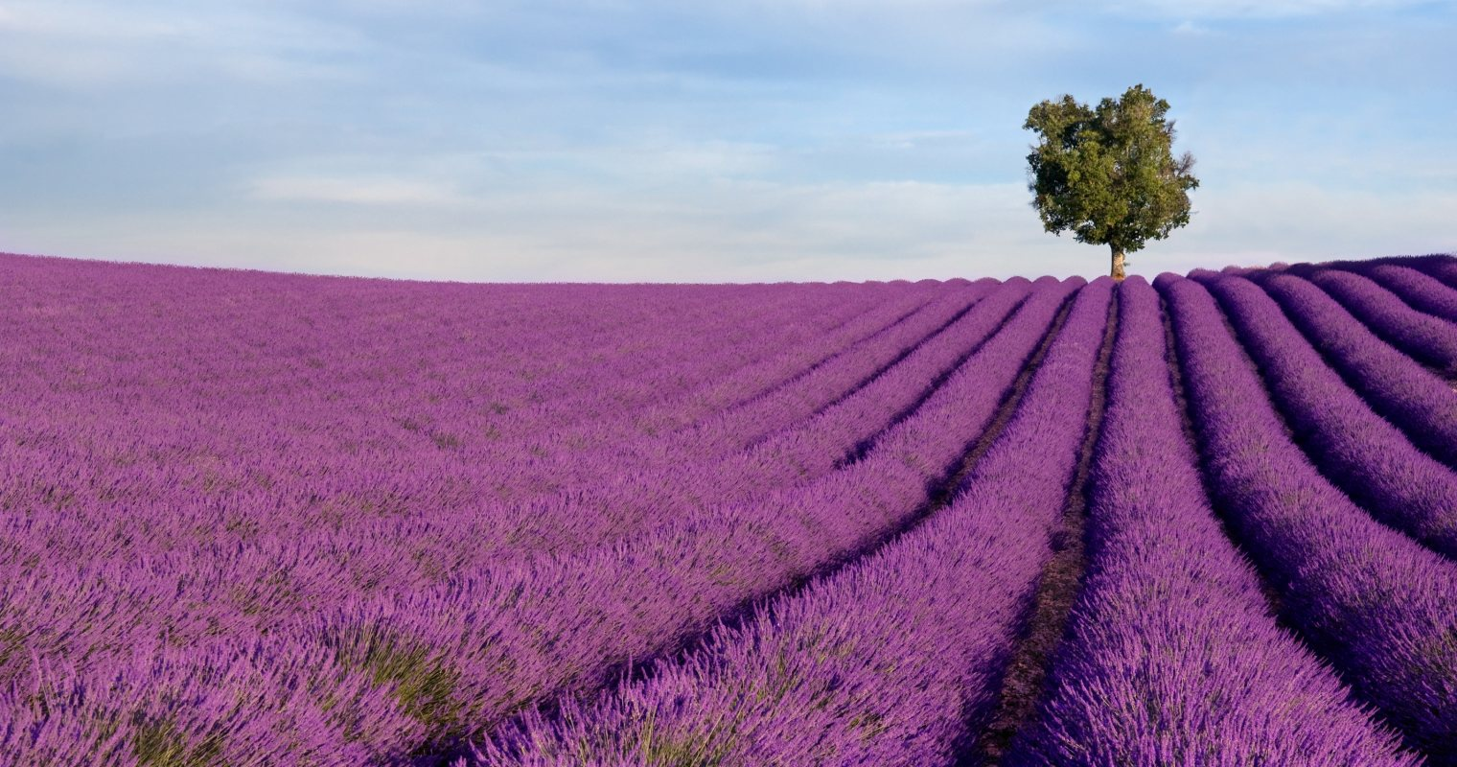**

**(Thời gian: 03 Ngày 02 Đêm & Phương tiện: Ôtô)**

**“Tour code: DL – 3-2”**

|  |  |  |  |  |  |
| --- | --- | --- | --- | --- | --- |
| **NGÀY 1: …/2018: SÀI GÒN – THÁC PONGOUR - ĐÀ LẠT (320Km – Ăn Sáng + T + Tối)** | | | | | |
| **05h00** | Xe và HDV Du Lịch Khám Phá Mới đón Quý khách tại điểm hẹn. Khởi hành đi Đà Lạt. | | | | |
| **07h00** | Quý khách dùng điểm tâm tại nhà hàng địa phương. (thực đơn 01 Tô + 01 Ly). | | | | |
| **09h00** | Quý khách chinh phục cung đèo **“B’Lao”** đến với **TP. Bảo Lộc** dừng chân nghỉ ngơi và thưởng thức Trà – Cà Phê danh tiếng xứ B’Lao… (Miễn phí) | | | | |
| D:\TOUR 2017\ĐÀ LẠT\pongour-falls.jpg | |  | | D:\TOUR 2017\ĐÀ LẠT\Hap-dan-trang-trai-cafe-chon.jpg | |
| **12h00** | Quý khách dùng cơm trưa tại nhà hàng với thực đơn đặc sản địa phương đính kèm. | | | | |
| **14h00** | Quý khách tham quan **Thác Pongour –** được xếp vào hạng “Nam Thiên Đệ Nhất Thác”. | | | | |
| **15h30** | Tiếp tục chinh phục **đèo Prenn** đến với TP. Đà Lạt, nhận phòng Khách sạn nghỉ ngơi. | | | | |
| **17h00** | Đoàn tham quan **Nhà thơ Domian De Maria** – “Lãnh Địa của Đức Bà” còn có tên gọi khác là Nhà thờ Mai Anh… là nơi viếng Lễ, tham quan, mua sắm đồ len đan tay giá tốt.. | | | | |
| **18h00** | Quý khách dùng cơm tối tại nhà hàng với thực đơn đặc sản địa phương đính kèm. | | | | |
| **19h00** | Quý khách tham quan thành phố Đà lạt và thưởng thức Sữa đâu nành với các loại bánh su kem hoặc thưởng thức Cà phê bờ hồ ngắm cảnh hồ Xuân Hương tự do… | | | | |
| D:\TOUR 2017\ĐÀ LẠT\nkr1435622185_tour-du-lich-da-lat-suoi-vang-lang-cu-lan-trong-1-ngay.jpg | | D:\TOUR 2017\ĐÀ LẠT\Dâu Tây Đà Lạt.jpg | |  | |
| **NGÀY 2: /2018: LÀNG HOA THỦY CANH – LÀNG CÙ LẦN – LÁ PHONG (Ăn 3 bữa)** | | | | | |
| **07h00** | Quý khách dùng điểm tâm tại khách sạn. | | | | |
| **07h30** | Quý khách tham quan tìm hiểu và chụp hình tại **Làng Hoa Thủy Canh-Vạn Thành** với các loại Hoa, Trái thủy canh được chủ vườn áp dụng phương pháp trồng trọt Dâu Tây, Chanh Dây với công nghệ mới. | | | | |
| **08h30** | Đoàn tiếp tục đến với **Ma Rừng Lữ Quán** – được ví như “Tiên cảnh trốn trần ai”… thỏa thích chon cho mình những kiểu ảnh nhớ đời… | | | | |
| **09h30** | Đoàn tiếp tục tham quan **làng Cù Lần tọa lạc dưới một thung lũng tuyệt đẹp, bởi cánh Rừng Thông xanh ngút ngàn**, trải nghiệm với xe **Jeep** vượt suối, chiếc cầu treo đung đưa, những chú Cù Lần hiền lành và thân thiện… (chi pí tự túc) | | | | |
| D:\TOUR 2017\ĐÀ LẠT\nha-tho-dep-tai-da-lat.jpg | | D:\TOUR 2017\ĐÀ LẠT\ma-rung-lu-quan-1-e1467969255501.jpg | |  | |
| **12h00** | Quý khách thưởng thức bữa trưa với các món đặc sản **Rau rừng, Heo, Cheo, Gà nướng-Cơm Lam và Lẩu Cá Tầm Tây Nguyên…** | | | | |
| **13h30** | Đoàn tiếp tục tham quan **Vườn Địa Đàng – Kim Tự Tháp Lá Phong** – Quý khách có dịp chiêm ngưỡng các công trình kiến trúc độc đáo có 1 không 2 tại Đà Lạt đặc biệt như: ***Cổng quần long hội tụ, Nhà trống, Nhà mái, Nhà nấm, Suối địa đàng, Suối mơ, Địa đàng trong lòng đất, Đường hào hoa…*** Công trình thiết kế với 123 mái với hơn 2.000 cây lá Phong, Tùng bút, Anh đào….(chi phí tự túc) | | | | |
| **15h30** | Quý khách viếng **Thiền Viện Trúc Lâm –** tọa lạc trên đỉnh đồi Phụng hoàng, ngắm cảnh núi Voi hùng vĩ và hồ Tuyền Lâm thơ mộng... | | | | |
| **18h00** | Quý khách dùng cơm tối. Sau đó tự do tham quan Khu chợ đêm Âm Phủ, trải nghiệm xe thổ mộ, thưởng thức Cà phê Thủy Tạ ngắm hồ Xuân Hương thơ mộng… | | | | |
| **NGÀY 3: …./2018: LINH QUY PHÁP ẤN – HỒ CHÍ MINH (340Km – Ăn Sáng – Trưa)** | | | | | |
| **07h00** | Quý khách dùng điểm tâm tại khách sạn, làm thủ tục trả phòng. | | | | |
| **07h30** | Quý khách tham quan chợ Đà Lạt và mua sắm đặc sản mức dâu Tây, dâu Tầm, Hồng khô, nước Chanh Dây, Atiso… Đoàn khởi hành trở về Sài Gòn. | | | | |
| **09h30** | Quý khách **viếng Chùa Linh Quy Pháp Ấn** – có cánh cổng Thần đạo uy nghiêm được ví như “Cổng trời” nổi bật giữa khung cảnh thiên nhiên hùng vĩ… | | | | |
|  | |  | |  | |
| **12h30** | Đoàn dùng cơm trưa với thực đơn tham khảo đính kèm. Thưởng thức Trà và Cà Phê miễn phí tại **Danh Trà Tâm Châu – Bảo Lộc.** | | | | |
| **19h00** | Quý khách về đến Sài Gòn, Kết thúc chương trình, Du Lịch Khám Phá Mới Cảm ơn Quý khách, Chia tay Đoàn và hẹn gặp lại. những chuyến Du Lịch kế tiếp! | | | | |
| **GIÁ TOUR DÀNH CHO KHÁCH GHÉP ĐOÀN:** | | | **VND/KHÁCH** | | **VND / TRẺ** |
| **Khách sạn: Tiêu chuẩn gần Trung Tâm** | | | **1.190.000đ** | | **833.000đ** |
| **Khách sạn: Tiêu chuẩn 3 sao** | | | **1.590.000đ** | | **1.113.000đ** |
| **Khách sạn: Tiêu chuẩn 4 sao** | | | **1.850.000đ** | | **1.295.000đ** |

**Lưu ý:** Chương trình có thể thay đổi cho phù hợp với tình hình thực tế tại địa phương, nhưng vẫn đảm bảo tham quan đầy đủ các địa điểm trong chương trình.

**GIÁ TOUR BAO GỒM:**

**Vận chuyển:** Xe Du lịch loại 16, 30, 45 chỗ đời mới, đưa đón tham quan suốt hành trình.

**Điểm đón 1:** Sân vận động Thống Nhất, số 30 Đường Nguyễn Kim, P. 6, Q. 10. (gởi xe máy tại CC Nguyễn Kim, P 7, Q 10)

**Điểm đón 2:** Cung Văn Hóa Lao Động, số 55B Đường Nguyễn Thị Minh Khai, P. Bến Thành, Q. 1. (gởi xe máy tại CVH, P. Bến Thành, Q 1)

**Điểm đón 3:** KDL Văn Thánh, số 600 Đường Điện Biên Phủ, P. 22, Q. Bình Thạnh. (gởi xe máy tại tòa nhà Peal Plaza, P. 25, Q. Bình Thạnh)

**Khách sạn tiêu chuẩn:** Lavy / Tầm Xuân: 3 - 4 Khách / Phòng. (Hoặc tương đương).

**Khách sạn 3 sao:** Hùng Vương / Thắng lợi: 3 -4 Khách / phòng. (Hoặc tương đương).

**Khách sạn 4 Sao:** HAGL / La Sapinette / Vietsovpetro: 2 Khách / Phòng.

**Phí Tham Quan:**

* KDL Thác Pongour + Ma Rừng Lữ Quán + Hồ Tuyền Lâm + Domian De Maria + Thiền Viện Trúc Lâm + Linh Quy Pháp Ấn.
* Lái xe và Hướng dẫn viên kinh nghiệm, vui vẻ, nhiệt tình phục vụ đoàn suốt hành trình.

**Quà Tặng:** - Nón DL Khám Phá Mới + Khăn lạnh + nước suối (khăn + 2 chai 350ml/ngày).

**Bảo Hiểm:** - Bảo hiểm du lịch với mức 20.000.000đ/người/ngày. (Cty CPBHQT AAA).

**GIÁ TOUR KHÔNG BAO GỒM:**

* Phụ thu phòng 2 khách: **80.000đ / khách / đêm.**
* Phụ thu **Lễ hội Festival Hoa: 500.000đ** (tiêu chuẩn): 700.000đ (3S): 1.000.000đ (4S)
* Phụ thu **Tết Dương Lịch 2018**: **500.000đ** / (2 sao): 700.000đ (3 sao): 1.000.000đ (4 sao)
* Phụ thu **Tết Nguyên Đán Mậu Tuất 2018**: **500.000đ** (2 sao): 700.000đ (3 sao): 1.000.000đ (4 sao)
* KDL Làng Cù Lần + Xe Jeep + KDL Lá Thông + Vườn Hoa Thủy Canh.
* Các dịch vụ trong trong các bữa ăn và khách sạn như; Nước ngọt, Rượu - Bia hoặc đồ uống khác, điện thoại, giặt ủi, các loại bánh – kẹo – Mì tôm và nước trong mini bar, mua đặc sản + ăn uống của Trẻ em đi cùng và chi phí phát sinh mua sắm cá nhân khác.
* Công ty Du Lịch Khám Phá Mới chịu trách nhiệm xuất hoá đơn tài chính khi khách yêu cầu (Phụ phí 10% VAT trên giá tour).
* Tips cho HDV và Lái xe… (Tự nguyện)

**ĐỐI VỚI TRẺ EM:**

* Trẻ em (từ 11 tuổi ) 100% tiền tour (chế độ ăn riêng, giường riêng như người lớn)
* Trẻ em (từ 5 tuổi đến dưới 11 tuổi) 50% tiền tour (chế độ ngồi riêng, ăn riêng, ngủ chung giường người thân)
* Hai người lớn chỉ được kèm 1 trẻ nhỏ dưới 5 tuổi. Từ trẻ nhỏ thứ 2 trở lên phải mua 50% vé người lớn

**Lưu ý khi tham gia chương trình:**

* Quý khách mang theo hành lý gọn nhẹ và tư trang tự bảo quản trong quá trình tham quan.
* Quý khách nhớ mang theo CMND & Passport đối với Kiều bào & ngoại quốc. (bản chính).
* Quý khách cần mang theo giày đi bộ, máy chụp hình-quay phim, kính mát, kem chống nắng và các loại đồ dùng cá nhân thuốc men theo chỉ định khác…

**THỰC ĐƠN THAM KHẢO THEO CHƯƠNG TRÌNH:**

|  |  |
| --- | --- |
| **Ăn sáng ngày 1:** Bún Mọc – Hủ tiếu + Trà đá. | |
| **Ăn trưa ngày 1: Di Linh.**   1. Salad trôn dầu giấm 2. Bắp cải xào thịt heo 3. Lẩu chua cá bông lau 4. Cá rô phi chiên xoài bằm 5. Thịt kho đậu hủ 6. Cơm trắng 7. Tráng miệng: Trái cây + Trà đá | **Ăn tối ngày 1: Nhà hàng**   1. Rau Caron Trộn Dầu Giấm. 2. Cá chiên mắm xoài. 3. Sườn Non Ram Mặn. 4. Trứng cuộn hành chiên. 5. Canh bông Atiso hầm xương. 6. Cơm Trắng 7. Tráng miệng: Chuối Laba + trà đá |
| **Ăn sáng - ngày 2…../2017:** Bún Bò – Hủ tiếu + Trà đá. | |
| **Ăn trưa ngày 2:**   1. Salad trứng dầu giấm 2. Cá kho tộ 3. Bò xào bông cải 4. Sườn chiên sả 5. Canh xà lách xoong thịt bằm 6. Cơm trắng 7. Trà đá – tráng miệng | **Ăn tối ngày 2:**   * 1. Lẩu Tả pín lù + mì hấp tam tơ   2. Cơm chiên dương châu   3. Salad trộn dầu giấm   4. Heo rừng nướng sả   5. Gỏi thập cẩm   6. Rượu dâu   7. Tráng miệng + trà đá + khăn lạnh. |
| **Ăn sáng - ngày 3…../2017:** Bún Bò – Hủ tiếu + Trà đá. | |
| **Ăn trưa ngày 3: Nhà hàng Bảo Lộc**   1. Đậu Cove xào tỏi 2. Canh sườn laghim 3. Heo tây nguyên xào sả ớt | 1. Cá kho tộ 2. Salad trộn dầu giấm. 3. Cơm trắng 4. Tráng miệng: chuối Laba + Trà đá |